ООО «Турцентр-ЭКСПО» г. Белгород, ул. Щорса, 64 а, III этаж
Остановка ТРЦ «Сити Молл Белгородский»
www.turcentr31.ru т./ф: (4722) 28-90-40; тел: (4722) 28-90-45; +7-951-769-21-41
Экскурсионный тур «Сочи + Красная Поляна» с
осмотром олимпийских объектов
05.05.2023 - 09.05.2023 (3 дня/2 ночи)
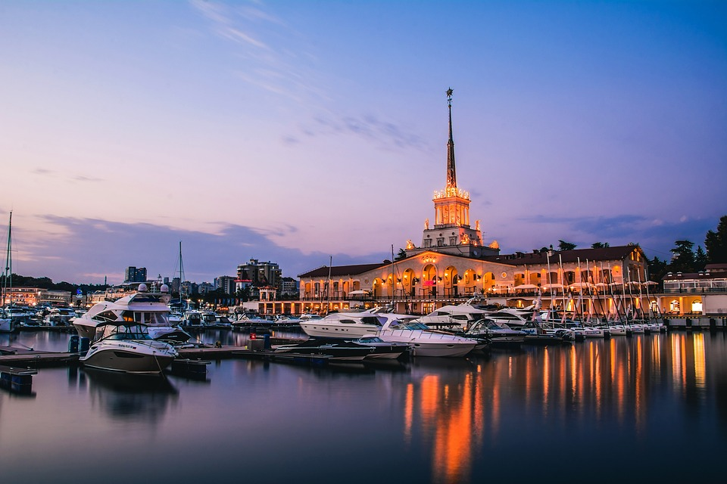
05.05.2023
Сбор группы в 11:30 по адресу: остановка Энергомаш «Лукошко». Отправление в г. Адлер в 14:00 ч.

06.05.2023
Прибытие в г. Адлер. Встреча с экскурсоводом. Обзорная экскурсия по Сочи. Посещение парка Ривьера. Заселение в гостиницу. Свободное время.

07.05.2023
Завтрак.
Тематическая автобусная экскурсия на Красную Поляну с посещением курорта Роза-Хутор. Красная Поляна - Столица Олимпиады 2014 года. Экскурсия проходит через Адлерский район г. Сочи в поселок Красная поляна-один из лучших в мире горнолыжных курортов - ставший, столицей зимней Олимпиады 2014г. Краснополянское шоссе приведет Вас в центр поселка, где расположены объекты горного кластера. Курорт Роза Хутор - волшебный уголок комфорта среди гор, где Вы сможете отдохнуть, насладиться захватывающей панорамой гор.
Обзорная экскурсия по «Олимпийскому Парку» г. Сочи, Адлер, Имеретинская низменность Олимпийский парк — один из самых главных объектов XXII Зимних Олимпийских игр в Сочи. Он расположен в Адлере, в районе Имеретинской низменности. Здесь находятся спортивные сооружения, на которых проходили соревнования по фигурному катанию, скоростному бегу на коньках, хоккею, шорт-треку, керлингу. Здесь же состоялись грандиозные церемонии открытия и закрытия Зимней Олимпиады 2014 года в Сочи, за которыми наблюдал весь мир.

08.05.2023
Завтрак. В 12:00 отправление на экскурсию «33 водопада».
33 водопада на ручье Джегош — один из самых популярных экскурсионных объектов в Сочи.
Это приключение на целый день – захватывающее путешествие по долине реки Шахе. Во время поездки можно увидеть водные каскады и узнать захватывающую историю здешних мест.
Посещение кавказского застолья.
Отправление в Белгород.
09.05.2023 Прибытие в Белгород
Стоимость: 10 850 руб/чел.
В стоимость включено:
- автобусный проезд Белгород - Адлер - Белгород
- проживание в гостинице «Солнышко 3*». Номера 2-х – 3х местные со всеми удобствами
- 2 завтрака
- транспортное обслуживание по программе
- экскурсионное обслуживание по программе
- билеты: 33 водопада, электрокары

Дополнительно оплачивается:
- канатная дорога: взрослый от 1800 руб., детский 1100 руб.,
- кавказское застолье от 800 руб. с человека.

Хочешь классно отдохнуть - отправляйся с нами в путь!!!!

